DUCHENE Kévin Le 03/04/2016
CORENTHIN Didier
KAID KASBAH Yanis
FAYAD Mehdi

Projet d’administration réseau

Sommaire

Introduction

Etape 1 : L’Installation
Etape 2 : La maquette fonctionnelle
Etape 3 : Le test de l’installation
Etape 4 : L’automatisation de l’installation
Etape 5 : Le changement des utilisateurs (maquette)
Etape 6 : Le changement des utilisateurs (Automatisation)
Etape 7 : L’automatisation à partir d’une image inconnue
Etape 8 : La réalisation d’images de test

Conclusion

Introduction

Ce projet a été réalisé de façon collaborative afin de pouvoir accomplir un maximum de tâches dans le temps imparti.

Sur un service déjà existant et fonctionnel, nous devions changer les utilisateurs sans changer de système et conserver ce système fonctionnel après l'opération.
Le changement d'utilisateur devait se faire de façon totalement automatique.

Nous travaillons sous Debian 8.2 après une NetInstall
Il faut créer l’utilisateur Carole avec pour mot de passe Carole et lui accorder les droits sudo.

Nous devions installer le service phpmyadmin et le configurer manuellement dans un premier temps, puis automatiser cette tâche.
Il fallait ensuite tester le service, changer les utilisateurs MySQL et Apache, puis effectuer divers tests.

Etape 1 : L’Installation

Nous avons installé Debian 8.2 en utilisant VMWare.
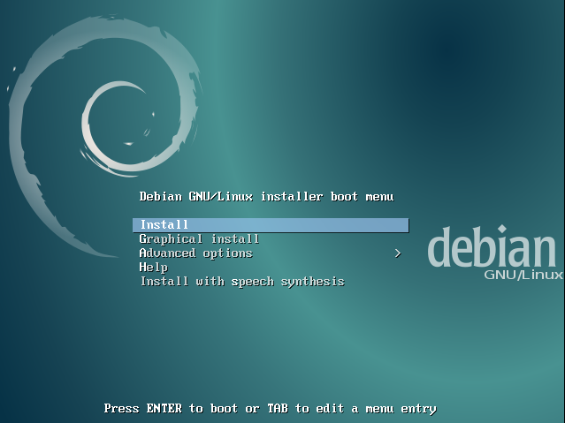
Les contraintes imposées sont les suivantes :
- Un serveur SSH doit tourner
- Un compte root permet de se connecter à la machine avec le mot de passe daryl
- Le nom d’hôte est rick

Affectation des droits root à « carole » (Sudo) :
Avant :
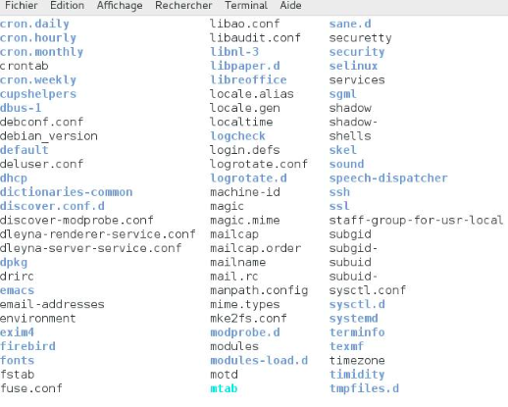
Commande : apt-get install sudo
Après :
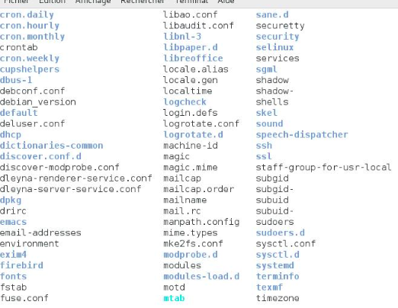
Le fichier de configuration : /etc/sudoers a été généré
Il faut l’éditer grâce à la commande visudo,
et ajouter une ligne dans la catégorie User privilege specification
Carole ALL=(ALL:ALL) NOPASSWD:ALL

visudo -c → contrôle du système de syntaxe et réparation des erreurs

Vérification de l’installation du serveur SSH :
Commande : ssh –V
! Détails de la commande dans la Base de connaissances !

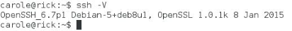

Etape 2 : La maquette fonctionnelle

Nous avons installé les logiciels suivants : Apache2, MySQL-Server et phmyadmin.
Les contraintes imposées sont les suivantes :
- MySQL root admin : glenn
- Mdp par défaut de phpmyadmin : maggie
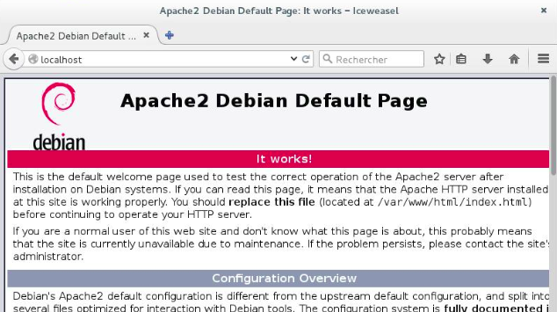
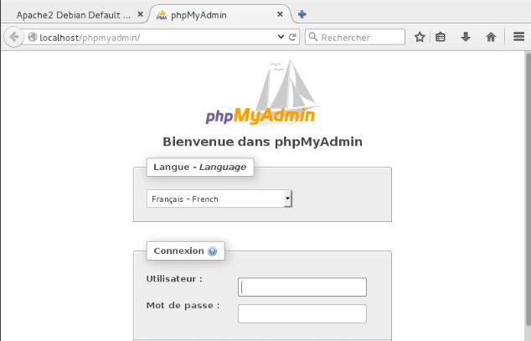

Etape 3 : Le test de l’installation

Nous devions tester l’installation et la bonne configuration de certains logiciels.

Un script devait être créé et retourner les informations de la façon suivante :
hostname : rick
http_state : OK
mysql_state : OK
phpmyadmin_state : OK
http_user_conf : www-data
mysql_user_conf : mysql
http_user_pid : www-data
mysql_user_pid : mysql

Nom de la machine : Il faut récupérer le nom d’hôte dans la variable $hostname.
hostname=$(hostname)

Serveur HTTP fonctionnel :
Création d’un fichier ping_me contenant le mot « michonne »
à placer dans le répertoire /var/www/html

Vérification du contenu de ce fichier via la commande suivante :
$(curl -s http://127.0.0.1/ping_me)" = "michonne"
Détails de la commande dans la Base de connaissances !

Vérification du fonctionnement de MySQL : Vérification de l’existence de la base de données
Nous utilisons la commande suivante :
echo "show databases;" | mysql -u root --password=glenn
Détails de la commande dans la Base de connaissances !
Cette commande permet d’exécuter la requête « show databases ; » dans le terminal mysql.

Phpmyadmin accessible : Vérification du code http et utilisation de RegEx
curl --head --silent http://127.0.0.1/phpmyadmin/ | head -1 | awk '{print $2}’
Détails de la commande dans la Base de connaissances !

Filtre du code http :
regex_php='2[0-9][0-9]' (Récupère uniquement les valeurs de 200 à 299)

Nom d’utilisateur théorique d’Apache :
sed -n 's/export APACHE_RUN_USER=\(.*\)/\1/gp' /etc/apache2/envvars
Détails de la commande dans la Base de connaissances !
Recherche de la ligne contenant « export APACHE_RUN_USER= » dans le fichier /etc/apache2/envvars et récupération de la valeur se trouvant après le =

Nom d’utilisateur théorique de MySQL :
sed -n 's/^user\t\t= \(.*\)/\1/gp' /etc/mysql/my.cnf
Détails de la commande dans la Base de connaissances !
Recherche de la ligne commençant par « user\t\t= » dans le fichier /etc/mysql/my.cnf
et récupération de la valeur se trouvant après le = (\t symbolisant la tabulation)

UID du service Apache :
ps -C apache2 -o user= | uniq | grep -v root
Détails de la commande dans la Base de connaissances !

UID du service MySQL :
ps -C mysqld -o user=
Détails de la commande dans la Base de connaissances !

Il ne reste plus qu’à afficher les résultats en utilisant la commande echo.

Etape 4 : L’automatisation de l’installation

En reprenant l'image de base, il faut automatiser l'installation et les tests.
Un fichier de configuration devait être créé et contenir les mots de passe et préférences d’installation (install.conf)
MYSQL_PASSWD=glenn
PMA_WEBSERVER=apache2
PMA_APP_USER=maggie
PMA_MYSQL_METHOD=unix socket
PMA_MYSQL_ADMIN_USER=root

Nous avons utilisé le test suivant au début du script d’installation :
if [ $# -eq 0 ]
then
source install.conf
else
source $1
fi

Si un fichier de configuration est passé en paramètre lors du lancement du script,
on affiche le contenu du fichier grâce à la commande source.
Sinon, on utilise le fichier se trouvant dans le même répertoire (install.conf)

Ensuite, nous mettons à jour la liste des dépôts et des paquets :
apt-get -y update && apt-get -y upgrade
Détails de la commande dans la Base de connaissances !

Installation automatique d’Apache :

apt-get install -y apache2
Détails de la commande dans la Base de connaissances !

Démarrer le serveur Apache : /etc/init.d/apache2 start

Installation automatique de MySQL :

On enregistre le mot de passe et la confirmation du mot de passe :
debconf-set-selections <<< "mysql-server mysql-server/root_password password $MYSQL_PASSWD"
debconf-set-selections <<< "mysql-server mysql-server/root_password_again password $MYSQL_PASSWD"

debconf-set-selections
Détails de la commande dans la Base de connaissances !

Installation automatique du paquet MySQL :
apt-get install -y mysql-server
Détails de la commande dans la Base de connaissances !

Démarrer le serveur MySQL : /etc/init.d/mysql start

Installation automatique de phpmyadmin :

On enregistre des données :
debconf-set-selections <<< "phpmyadmin phpmyadmin/reconfigure-webserver multiselect $PMA_WEBSERVER"
debconf-set-selections <<< "phpmyadmin phpmyadmin/dbconfig-install boolean true"
debconf-set-selections <<< "phpmyadmin phpmyadmin/app-password-confirm password $PMA_APP_USER"
debconf-set-selections <<< "phpmyadmin phpmyadmin/mysql/admin-pass password $MYSQL_PASSWD"
debconf-set-selections <<< "phpmyadmin phpmyadmin/mysql/app-pass password $PMA_MYSQL_ADMIN_USER"

debconf-set-selections
Détails de la commande dans la Base de connaissances !

Installation automatique du paquet phpmyadmin :
apt-get install -y phpmyadmin
Détails de la commande dans la Base de connaissances !

Pour finir, on fait appel au script des tests:
source verifE3.sh

Etape 5 : Le changement des utilisateurs (maquette)

Pour cette étape, il faut simplement changer les utilisateurs des services Apache et MySQL.

Au préalable, il faut créer deux utilisateurs carl (UID : 500) et beth (UID : 500) appartenant respectivement aux groupes groupcarl (GID : 500) et groupbeth (GID : 501)

Ne pas oublier d’arrêter les services avant de modifier les fichiers conf :
/etc/init.d/apache2 stop
/etc/init.d/mysql stop

Coté Apache :
Par défaut : www-data
Devient : carl (avec U/GID 500)

Tout ce passe dans le fichier /etc/apache2/envvars
Trouver la ligne : export APACHE_RUN_USER=
Et y entrer l’utilisateur carl
Trouver la ligne : export APACHE_RUN_GROUP=
Et y entrer le groupe groupcarl

Coté MySQL :
Par défaut : mysql
Devient : beth (avec U/GID 501)

Tout ce passe dans le fichier /etc/mysql/my.cnf
Trouver la ligne : user\t\t= (\t symbolisant la tabulation)
Et y entrer l’utilisateur beth

Il suffit de redémarrer les services pour finir cette étape :
/etc/init.d/apache2 start
/etc/init.d/mysql start

Etape 6 : Le changement des utilisateurs (Automatisation)

Ici, il faut simplement automatiser l’étape précédente grâce à un script nommé change_user.

On installe tous les paquets nécessaires pour le bon fonctionnement de la VM :
apt-get -y update
apt-get -y install vim && apt-get -y install curl
apt-get -y install sudo
apt-get -y install whois
Détails des commandes dans la Base de connaissances !

Ensuite on créer l’utilisateur carl :
user=carl
group=groupcarl
mdp=$(mkpasswd $user)
groupadd -g 500 $group
useradd $user --password $mdp -s /bin/bash --uid 500 --gid 500
usermod -aG sudo

Puis l’utilisatrice beth :
user2=beth
group2=groupbeth
mdp2=$(mkpasswd $user2)
groupadd -g 501 $group2
useradd $user2 --password $mdp2 -s /bin/bash --uid 501 --gid 501
usermod -aG sudo $

Puis on modifie les différents fichiers de configuration pour changer les utilisateurs :

Apache2 :
sed -i 's/\(export APACHE_RUN_USER=\).*/\export APACHE_RUN_USER=carl/' /etc/apache2/envvars
sed -i 's/\(export APACHE_RUN_GROUP=\).*/\export APACHE_RUN_GROUP=groupcarl/' /etc/apache2/envvars
Détails des commandes dans la Base de connaissances !

MySQL :
sed -i 's/\(user\t\t= \).*/user\t\t= beth/' /etc/mysql/my.cnf
Détails de la commande dans la Base de connaissances !

Etape 7 : L’automatisation à partir d’une image inconnue

Cette étape n’a pas pu être traitée pas manque de temps

Etape 8 : La réalisation d’images de test

Cette étape n’a pas pu être traitée pas manque de temps

Conclusion

A rédiger ensemble…

